

**ALGORITMUL LUI KRUSKAL**

LUCRARE PENTRU OBŢINEREA ATESTATULUI PROFESIONAL ÎN INFORMATICĂ

Elevi: Ivănușcă Alexandra-Paula, Tărăboanță Maria

Clasa: a XII-a A

Profesor coordonator: Cerchez Emanuela

2023

Cuprins:

Introducere 3

Structură 4

Detalii tehnice 8

Cerinţe tehnice 11

Bibliografie 11

Introducere

Softul educațional numit „Algoritmul lui Kruskal” analizează un algoritm în teoria grafurilor, care găsește arborele parțial de cost minim pentru un graf conex ponderat. Mecanismul este prezentat prin limbaj natural, imagini și cod, pentru a facilita înțelegerea fiecărui pas.

Persoanele care ar beneficia cel mai mult de pe urma softului sunt elevii claselor a XI -a, profilul matematică-informatică și matematică-informatică intensiv informatică, întrucât aceștia studiază teoria grafurilor, sau de către cadrele didactice, în timpul orelor de curs. Totuși, softul poate fi util și elevilor care învață individual, deoarece are explicații clare și animații intuitive.

Pe ultima pagină a softului, elevii își pot evalua cunoștințele acumulate, prin rezolvarea câtorva exerciții ce presupun aplicarea algoritmului lui Kruskal, în moduri diferite, pe baza modulelor studiate anterior. Aceștia primesc un scor în urma finalizării testului, alături de răspunsurile corecte la întrebări.

Structură

**Modulul 1 - Introducere**

* se prezintă problema necesității obținerii unui arbore parțial de cost minim, utilizând un exemplu comun, ușor de înțeles pentru elevi;
* textul este însoțit de o imagine sugestivă a unui sistem de calculatoare;

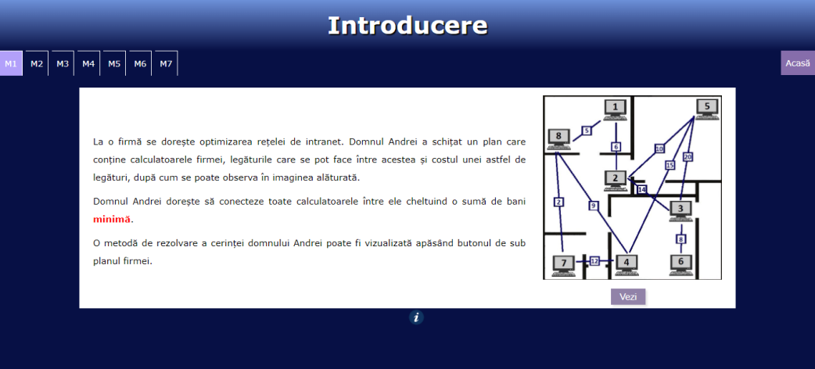

**Modulul 2 - Modelare**

* se ilustrează cu ajutorul unor imagini însoțite de explicații modul în care asociem un graf problemei propuse în modulul anterior;

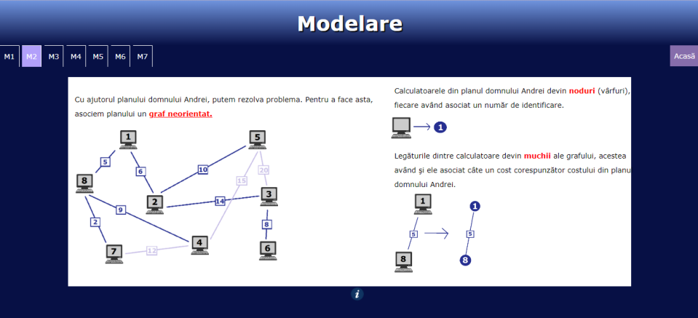

**Modulul 3 - Simulare**

* se urmărește fiecare pas al algoritmului lui Kruskal, pe un graf reprezentat și alături de un text suport explicativ;

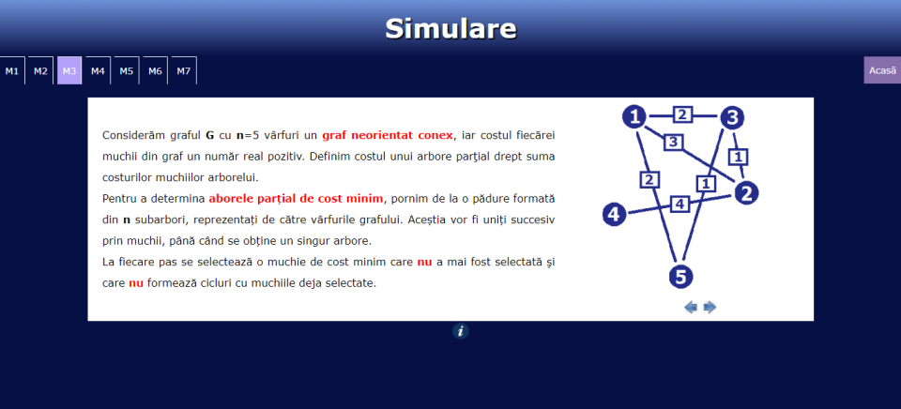

**Modulul 4 - Algoritm**

* se simulează procesul de abordare a problemei găsirii unui arbore parțial de cost minim, prin care se deduce necesitatea algoritmului lui Kruskal;

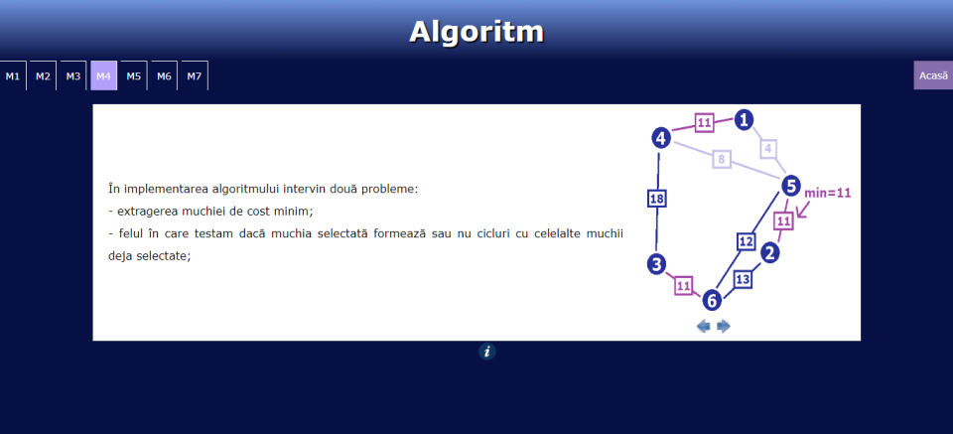

**Modulul 5 - Reprezentare informații**

* se prezintă variabilele ce urmează să fie utilizate în scrierea codului, alături de semnificațiile acestora;

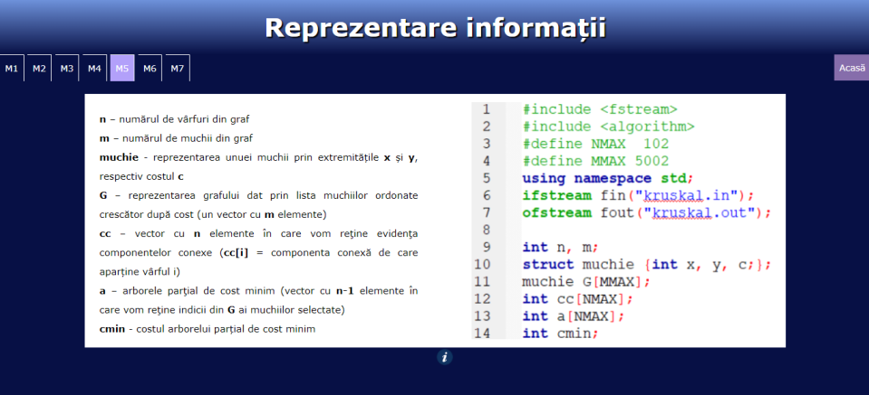

**Modulul 6 - Implementare**

* se urmărește fiecare pas al algoritmului lui Kruskal, prin ilustrarea schimbării valorilor variabilelor;

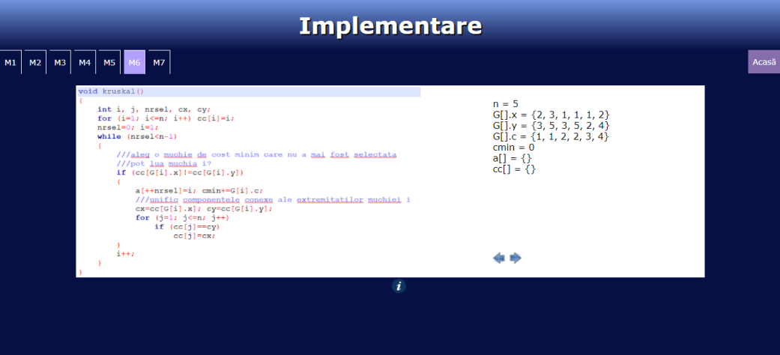

**Modulul 7 - Evaluare**

* se evaluează cunoștințele căpătate în urma parcurgerii modulelor anterioare, printr-un scurt test cu întrebări grilă;

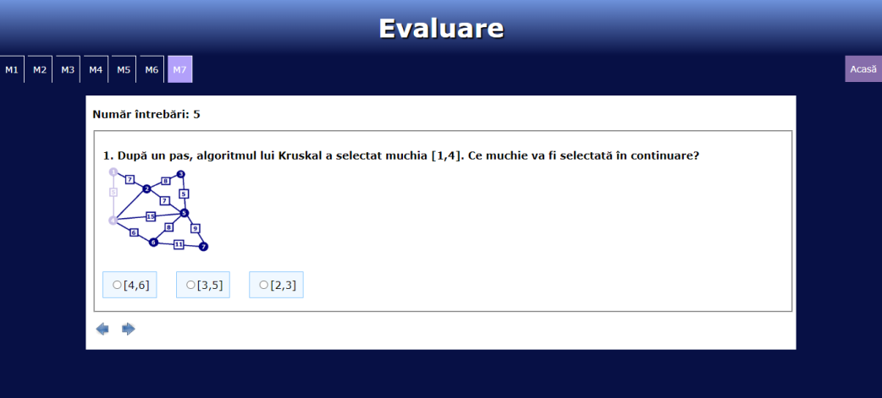

* la final, se prezintă scorul obținut și răspunsurile corecte;

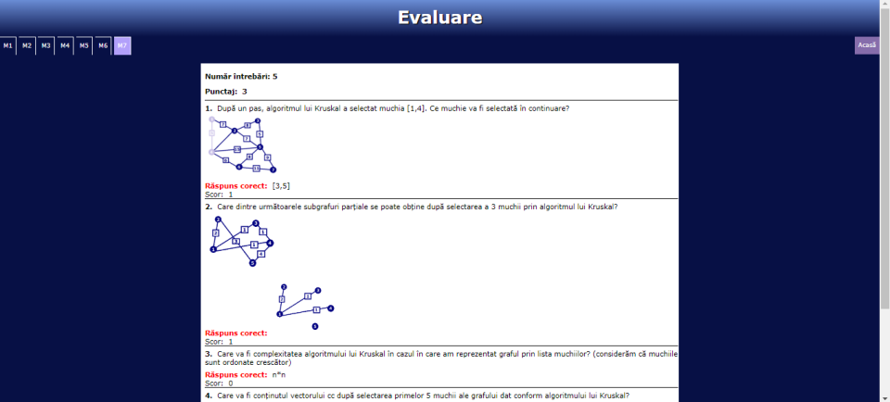

Detalii tehnice

Pagina principală a softului cuprinde câte un buton către fiecare modul, căruia i se asociază un număr și o denumire, ce se vor păstra pe parcursul navigării.

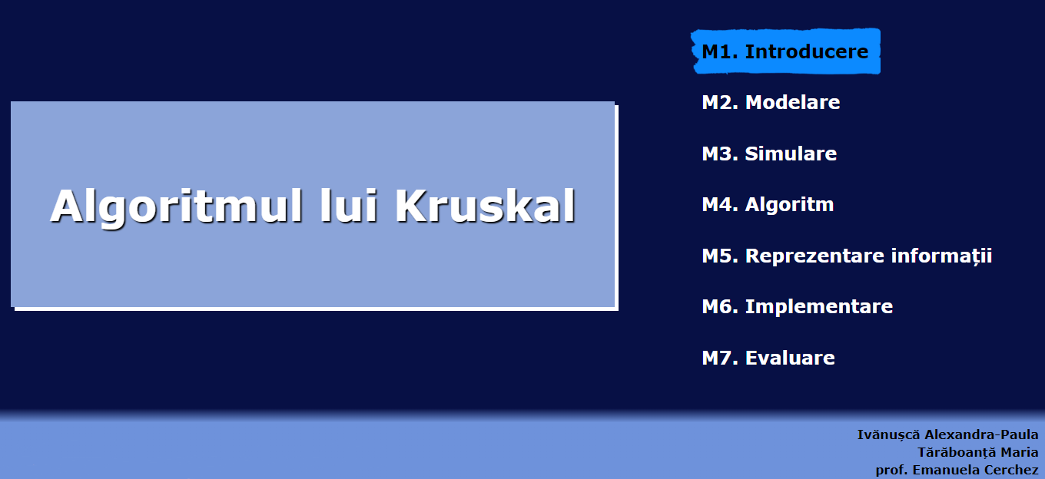

Navigarea prin paginile softului se realizează printr-o bară de navigare, în care se regăsesc toate modulele, notate prin numerele lor, conform paginii principale. În momentul în care un buton este acoperit de mouse, se afișează numele modulului în cauză.

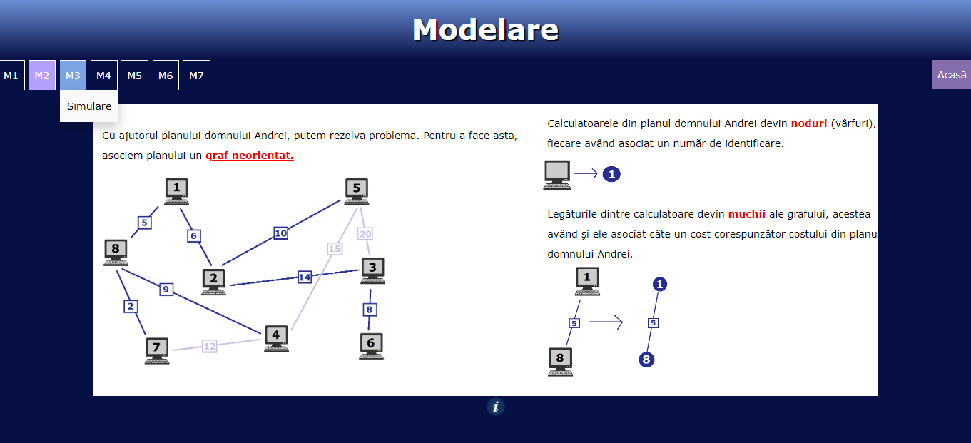

Modulele cu teorie au fiecare câte un buton de informații, care, prin atingerea cu mouse-ul, ilustrează părțile principale ale paginii.

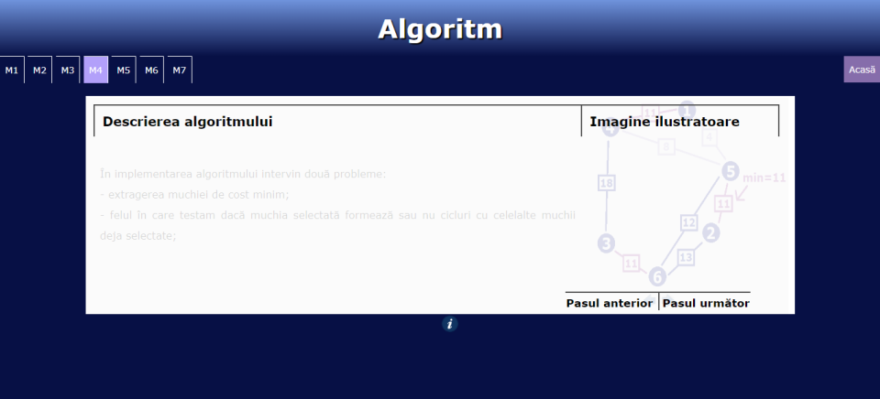

Schimbarea imaginilor se realizează în JavaScript, prin metode diferite:

**M3** și **M4** - se folosește funcția switch;

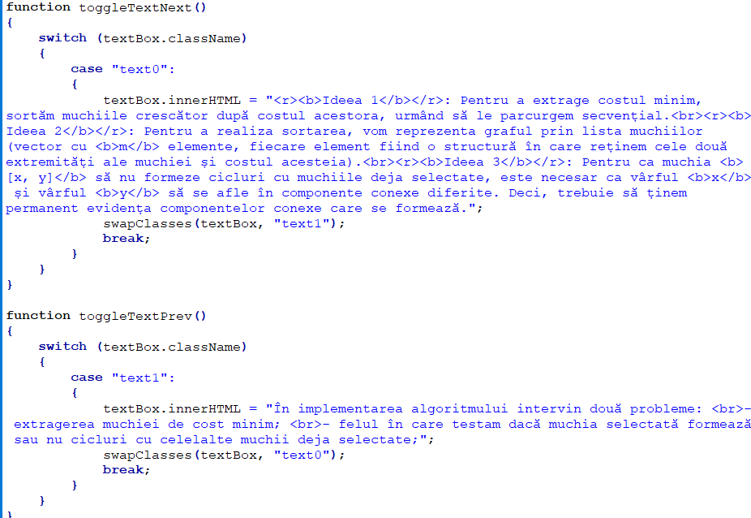

**M6** - se utilizează un box în care se simulează fiecare pas din parcurgerea codului algoritmului lui Kruskal;

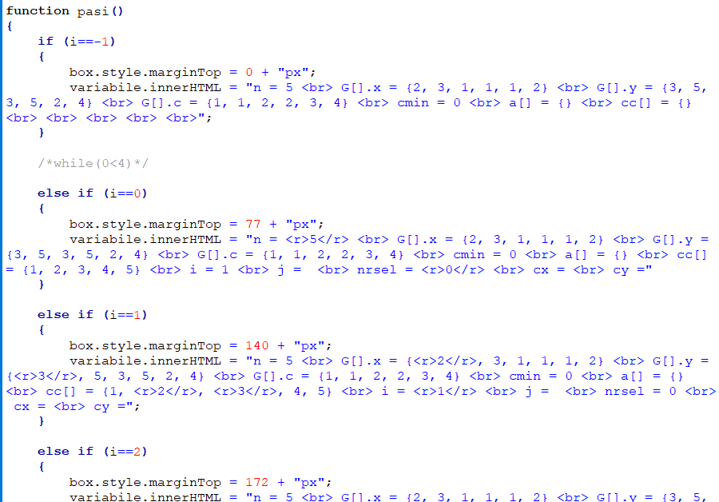

**M7** - se utilizează un box ce apelează funcțiile de reținere a răspunsului dat și de schimbare a întrebării;

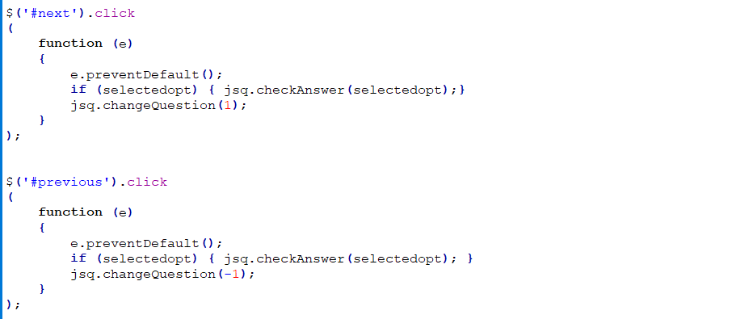

Cerinţe tehnice

Aplicaţia a fost implementată în HTML, formatată utilizând stiluri CSS și animată în JavaScript. Resursele necesare efectelor din JavaScript au fost preluate de pe site-ul:

[*https://code.jquery.com/jquery-3.5.1.js*](https://code.jquery.com/jquery-3.5.1.js)

Bibliografie

W3Schools - [*https://www.w3schools.com/*](https://www.w3schools.com/)

Stack Overflow - [*https://stackoverflow.com/*](https://stackoverflow.com/)

Geeks for Geeks - [*https://www.geeksforgeeks.org/*](https://www.geeksforgeeks.org/)